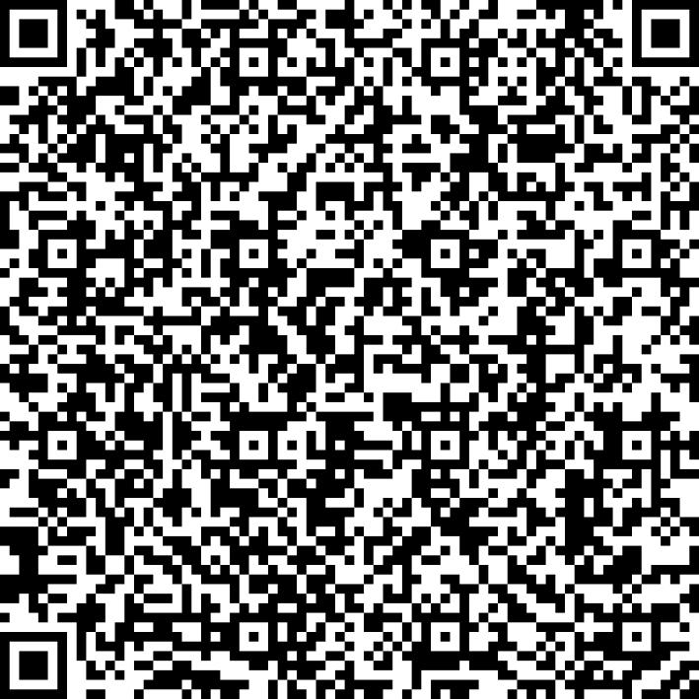
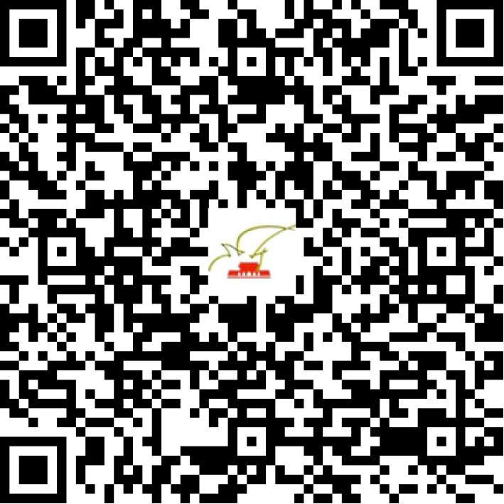

京网文〔2020〕5692-1106号

2021 | 年 | 06 | 月 | 17 | 日
名 称 | 北京联讯时空科技发展有限公司
住 所 | 北京市北京经济技术开发区经海四路22号院三区4号楼6层702B
法定代表人 | 杨帆
主要负责人
类 型 | 有限责任公司
首次发证日期 | 2011年12月31日
有效期 | 2023年12月04日
网站域名 | lxsk.com.cn
经营范围 | 利用信息网络经营动漫产品
发证机关
编号
许可证有效期届满前30日内办理延续，有效期届满未延续的将依法予以注销。

